ТВАРДОВСКИЙ АЛЕКСАНДР СЕРГЕЕВИЧ

Организация и проведение специального ПР-мероприятия как средство продвижения малого бизнеса (на примере Tequilabar&dance «От заката до рассвета»).

Содержание.
Введение 3
Глава 1. Теоретические основы организации и проведения специальных мероприятий 8
1.1. Роль и место специальных мероприятий в системе маркетинговых коммуникаций. 8
1.2. Управление процессом организации специального мероприятия. Примеры специальных мероприятий в России и за рубежом 17

Глава 2. Организация и проведение специального ПР-мероприятия дляTequilabar&dance «От заката до рассвета» 27
2.1. Исследование внешней среды предприятия: положение на рынке, степень лояльности целевой аудитории 27
2.2. Организация и проведение специального мероприятия дляTequilabar&dance «От заката до рассвета» 39
2.3. Оценка эффективности и результативности специальных мероприятий для Tequilabar&dance «От заката до рассвета» 49
Заключение 55
Библиографический список 57
Приложения 61

ВВЕДЕНИЕ

Специальные мероприятия как один из инструментов BTL-технологий, в последние годы все чаще используется компаниями для собственного продвижения. Сегодня концепцию специальных мероприятий для продвижения бренда используют как корпорации с мировым именем, так и региональные компании. Причина кроется в том, что предприятия, в большинстве своем, избирают стратегию долгосрочных коммуникаций с потребителем, повышения уровня лояльности, приверженности бренду, нежели стратегию прямых продаж, утратившую свою актуальность в сегодняшних условиях ведения бизнеса. Специальные мероприятия изучаются в рамках направления менеждмента мероприятий (event-management). В настоящее время существует немало трудов, освещающих данную тему, однако лишь немногие из них используют наукоемкие понятия в описании концепции event-management, большинство изданий носят прикладной характер, так как их авторство принадлежит практикам, а не теоретикам ПР. Однако данный факт вполне закономерен, так как организация специальных мероприятий - это процесс, требующий, прежде всего, практических навыков, таких как планирование, разработка концепции, навыки ведения переговоров, разработка параметров оценки эффективности. Специальные мероприятия как способ воздействия на процесс приращения паблицитного капитала базисного субъекта пр – гораздо менее изученный с точки зрения науки аспект, нежели сам event-management. Таким образом, приращение паблицитного капитала не с помощью участия, а с помощью организации специальных мероприятий – относительно новое явление, а потому практически не изученное в теории ПР.
В настоящее время, не смотря на кризис и санкции в отношении Российской федерации Сургутский сектор HoReCa (термин, обозначающий сферу индустрии гостеприимства: общественного питания и гостиничного хозяйства) активно развивается и принимает все новых и новых представителей. Еще 5 лет назад городской обыватель не задавал себе вопроса в каком заведении провести свой вечер, а немногие рестораторы точно знали, что их заведение будет заполнено каждый вечер вне зависимости от программы вечера, уровня сервиса, качества кухни и мастерства бартендера. В столичных и крупных российских городах, таких как Екатеринбург, Омск, Казань, Уфа, Москва, Санкт-Петербург и многих других, с населением более миллиона уже давно трудно представить себе такого же беспечного ресторатора. Реалии ресторанного бизнеса крупного города таковы, что конкурентная борьба заставляет владельцев заведений общепита максимально сужать свою целевую аудиторию и бороться за нее изо всех своих сил. Чем выше уровень благосостояния и качества жизни населения, тем выше потребность в комфорте. Сегодня не все Сургутяне хотят проводить свое время не в ближайшем дешевом кафе, а в заведении соответствующем уровню отмечаемого события, гастрономических, и личностных запросов посетителя. Финансовый вопрос отходит на второй план, в то время как притязания к сервису, кухне, интерьеру и арт-программе возросли кратно. Более того, как бы не был разрекламирован ресторан, если в момент визита гостя заведение по каким либо причинам не оправдало его ожиданий, гость становится потерянным для этого заведения навсегдаВсе это говорит о том, что среднестатистический Сургутянин готов тратить свои средства, но делает это очень избирательно, а бизнес, в охоте за этими клиентами, должен становиться все более изобретательным, креативным, безошибочным и, к огромному сожалению рестораторов, дорогим.
Такая ситуация на рынке заставляет владельцев заведений искать новые, несвойственные им средства, методы и способы продвижения своего бизнеса, по возможности повышающие лояльность городского населения, привлекающие новых клиентов и внимание средств массовой информации. Одним из таких средств является проведение специальных мероприятий, о которых пойдет речь в данной дипломной работе. Мы будем рассматривать специальное мероприятие на примере открытия TequilaBar&Dance «От заката до рассвета». Для начала следует определиться с определением терминов, которые мы будем использовать в данной дипломной работе.
Открытие, как специальное мероприятие относится к событийному маркетингу. Событийный маркетинг (Event-Marketing) – практика продвижения интересов компании с помощью какого-либо значимого события: реального или вымышленного, широко известного или созданного специально для конкретной компании. Событийный маркетинг - комплекс специальных мероприятий и акций, способных не только запомниться, но в ряде случаев стать новостью.
Событийный маркетинг сегодня является очень сильным оружием, а сражаться действительно есть за что:
- Численность населения города Сургута на 1 января 2015 года превышает 334 тысячи человек [13];
- Высокий уровень жизни населения (средний ежемесячный доход за 2014 год, составил 65 тысяч рублей в год);
- Молодое население (средний возраст сургутянина - 33 года).
И на такое небольшое количество городского населения с определенными финансовыми возможностями в городе насчитывается:
- 160 кафе;
- 41 бар;
- 71 ресторан;
- 11 банкетных залов;
- 12 ночных клубов.
В связи с вышеперечисленным логично предположить, что конкурентная борьба на локальном рынке довольно высока и существует необходимость применять всевозможные ПР и рекламные средства для привлечения, удержания и повышения лояльности целевой аудитории.
Проблема: сегодня поход в заведение общепита стал вещью обыденной и городской обыватель предъявляет определенные требования к месту проведения своего досуга, рестораторы должны мотивировать гостей идти именно к ним не прямой рекламой, а содержанием вечера, в который гость решил посетить его заведение. В этом случае как раз и необходимо проводить специальные мероприятия.
Объект: Организация и проведение специального ПР-мероприятия
Предмет: Организация и проведение специального ПР-мероприятия как средства продвижения малого бизнеса (на примере Tequilabar&dance «От заката до рассвета»)

Цель: Организовать и провести специальное мероприятие для Tequilabar&dance «От заката до рассвета».

Задачи:

Определить роль и место специальных мероприятий в системе маркетинговых коммуникаций;

Выяснить как происходит процесс создания специального мероприятия и какими механизмами он управляется;

Исследовать внешнюю среду предприятия, определить отношение целевой аудитории к Tequilabar&dance «От заката до рассвета»;

Организовать и провести специальное мероприятие для Tequilabar&dance «От заката до рассвета»;

Проанализировать полученный эффект и результат от проведения специального мероприятия.
Дипломный проект имеет практическое значение – в нем разрабатывается специальное мероприятие для продвижения Tequilabar&dance «От заката до рассвета», который уже вышел на локальный рынок.
Структура выпускного дипломного исследования состоит из двух глав, заключения, списка литературы и приложения. Во введении обосновывается актуальность темы, определяется цель, задачи исследования.
В первой главе раскрывается суть понятия специальное мероприятие, рассматриваются его аспекты в России и за рубежом. В теории изучаются важные составляющие процесса организации и проведения специальным мероприятием, рассматриваются примеры специальных мероприятий в сфере общественного питания в России. В практической части (вторая глава), основываясь на анализе теоретической части и внешней среды предприятия разработано и проведено специальное мероприятие - официальное открытие бара «От заката до рассвета». В заключении подводятся основные итоги работы, формируются выводы.

Глава 1. ТЕОРЕТИЧЕСКИЕ ОСНОВЫ ОРГАНИЗАЦИИ И ПРОВЕДЕНИЯ СПЕЦИАЛЬНЫХ МЕРОПРИЯТИЙ

1.1 Роль и место специальных мероприятий в системе маркетинговых коммуникаций.

В те периоды, когда у компании нет серьезных новостных поводов для привлечения СМИ, рекомендуется проводить специальные ПР-мероприятия, для того, чтобы поток положительной журналистской информации о компании и ее продуктах не прерывался.
Система маркетинговых коммуникаций по определению Багиева Г.Л. - совокупность субъектов (отправителей и получателей), средств, каналов, прямых (сообщений) и обратных (реакция получателя) связей в процессе взаимодействия маркетинговой системы с внешней средой; совокупность форм и средств межчеловеческого взаимодействия [5].
Система маркетинговых коммуникаций - это целенаправленное и комплексное воздействие на внешнюю и внутреннюю среду предприятия для достижения основных стратегических целей и решения оперативных задач. Поскольку основная стратегическая цель - выживание в условиях конкурентного рынка за счет увеличения реализации платных товаров и услуг, СМК органически связана с решением очень непростых задач постоянного формирования спроса на новую продукцию и стимулирование сбыта (продаж) уже освоенной производством товарной массы. В свою очередь, формирование спроса и стимулирование сбыта зависят не только от рекламы в различных ее формах и видах, но и от товарной, ценовой и сбытовой политики предприятия, грамотного отношения с различными участниками рыночных отношений [2, с. 16].
Основными методами маркетинговых коммуникаций являются реклама, связи с общественностью, стимулирование сбыта, личная продажа. В практической деятельности часто используются также выставки, ярмарки, продукт плейсмент, паблисити и другие. Специальные ПР мероприятия как инструмент маркетинговых коммуникаций больше относятся к разделу «связи с общественностью», но также выполняет рекламные функции и задачи по стимулированию сбыта.
Западному термину «комплекс маркетинговых коммуникаций» в России соответствует понятие «комплекс рекламных мероприятий». В большинстве предприятий к вопросам построения маркетинговых коммуникаций относятся формально, пользуясь элементарными и простейшими приемами воздействия на рынок. Таким образом, первая проблема отечественных производителей по созданию структуры маркетинговых коммуникаций связана с непониманием руководством ее значимости и тех возможностей, которые она может дать в конкурентной борьбе. Непонимание чаще всего обусловлено тем, что руководитель просто не знает, из чего складывается, как строится и реализуется структура маркетинговых коммуникаций.
Вторая проблема связана с тем, что сам процесс реализации маркетинговых коммуникаций зачастую является прерывным. Для большинства фирм причинами использования рекламы становятся появление новых товаров, начало сезона, падение спроса. Когда на рынке более или менее стабильная ситуация, многие стараются сократить до минимума затраты на маркетинговые коммуникации [7].
Специальные ПР-мероприятия призваны решать две задачи: обеспечение постоянного присутствия компании в информационном поле, а также привлечение внимания журналистов и целевой аудитории к компании
Те или иные ПР мероприятия выбираются ПР специалистами в зависимости от специфики целевой аудитории или самого продукта, масштаба акций, бюджета и так далее. Зачастую специальные ПР-акции становятся частью другой крупномасштабной акции и при этом направлены на решение более узких задач. В качестве примера можно привести выставку, на которой помимо основной задачи – демонстрации новейшей продукции, решаются вопросы активного взаимодействия с целевыми аудиториями посредством конкурсов, викторин, лотерей или аукционов [20].
При необходимости охвата целевой аудитории в рамках города или региона предпочтение отдают таким мероприятиям, как официальное открытие, фестивали, праздники, презентации, соревнования, специальные дни, недели и тому подобные мероприятия. В целях стимулирования интереса аудитории к таким мероприятиям предлагается розыгрыш большого количества призов [4].
ПР-специалисты руководствуются простой истиной: «природа не терпит пустоты». Если продукт или услуга перестают быть в центре общественного внимания, их место немедленно будет занято конкурентами. Чтобы этого не произошло, используются различные креативные разработки и оригинальные технологии, разрабатываемые штатными специалистами, агентствами или консалтинговыми фирмами.
Скажем, большой популярностью в Интернете пользуются аукционы с розыгрышами аксессуаров автомобильных гонок класса «Формула-1»: шлемы, очки, перчатки и другие аксессуары пилотов, отдельные агрегаты гоночных болидов. Естественно, СМИ оказывают активную поддержку специальным акциям, освещая их основные этапы и представляя финальных победителей[32].
Если для широких аудиторий в целях стимулирования интереса к специальным акциям используется целый ряд призов, то для специалистов или экспертов подбирают ПР-акции, напрямую связанные с их профессиональной деятельностью, - научные форумы, съезды, конференции, симпозиумы, семинары по общественно значимой теме.
Для публичного обсуждения актуальных проблем, интересующих широкую общественность, на радио и телевидении различные организуют публичные диспуты, или ток-шоу. Наибольшие рейтинги популярности имеют ток-шоу с участием не только рядовых граждан, но и авторитетных экспертов, аналитиков или лидеров общественного мнения. Эффективность такого рода мероприятий особенно высока, если организаторам ток-шоу удается увязать обсуждение общественно значимой проблемы с выводом на рынок какой-либо продукции или услуги коммерческой фирмы, способной ее решить.
Мероприятия оказывают огромное эмоциональное влияние на целевую аудиторию главным образом благодаря тому, что дают возможность человеку «почувствовать» бренд в прямом смысле слова, получить реальный опыт от общения с маркой. А самое главное, что это общение происходит в ненавязчивой форме, и в результате у потребителя сохраняется ощущение его собственного выбора, в отличие, например, от телевизионной рекламы, которая раздражает большинство телезрителей [19, с. 315].
Специалист по ПР способен превратить специальное мероприятие в значимое для целевой аудитории событие, придав ему эмоциональную окраску. В свою очередь, понимание важности планируемого события общественностью будет способствовать росту ее заинтересованности. Таким образом, обозначенная ценность мероприятия, нарушив привычный ход жизни, принесет необходимую популярность, привлекая внимание СМИ.
Очень часто специальное мероприятие привязывают к особым корпоративным датам и событиям, так как это позволяет удвоить его эффективность, кроме того, появляется широкое поле для творческой деятельности. Например, при выпуске нового продукта компания может провести серию презентаций не только для первичной целевой аудитории, но и для поставщиков, оптовых покупателей, местных административных органов и так далее. А применив творческий подход, например подарив продукт известной личности, компания закладывает основы положительного имиджа не только своего товара, но и самой организации.
Организация специального мероприятия направлена не только на привлечение внимания общественности и СМИ. Не менее важными целями являются:
- создание, поддержание и развитие положительного имиджа компании или ее продукта;
- взаимодействие с целевыми общественными группами (в том числе поддержание внутрикорпоративных отношений);
- получение обратной связи, что позволяет провести анализ; эффективности деятельности и стратегии;
- демонстрация уровня развития компании, масштабов ее деятельности;
- создание дополнительного источника информации о компании [23].
Именно в момент проведения специального мероприятия возможно максимальное наполнение информационного поля вокруг объекта. Практическая часть данной дипломной работы основана на таком специальном мероприятии как открытие бара, которое относится к категории презентаций, рассмотрим ее подробнее.
Презентация – один из маркетинговых и ПР инструментов, предназначенный для представления продукта, услуги, места определенному кругу аудитории. Цель презентации — донести до аудитории полноценную информацию об объекте презентации в удобной форме [18].
Презентации завоевали большую популярность практически с самого зарождения связей с общественностью в России. Уже в конце 80-х - начале 90-х годов первые пиарщики и молодые ПР-агентства начали проводить в массовом порядке шумные презентации на рынке первых коммерческих структур частного сектора. Структурирование и разделение презентаций на различные виды произошло позднее, по мере углубления специализации и роста масштабности отечественного бизнеса. Регулярный вывод на рынок новинок с помощью ярких и запоминающихся событий обеспечивает хороший приток покупателей или клиентов, и тем самым позволяет продукции компании удерживаться в завоеванной нише рынка [22, с 36].
Необходимость в презентации коммерческой структуры чаще всего связана с тремя причинами:
- создание бизнес-структуры, что называется, с нуля и потребность быть впервые представленной широкой аудитории - потенциальным клиентам, СМИ, инвесторам, поставщикам, партнерам, дилерам и дистрибуторам;
- выход коммерческой фирмы на новые рынки, где ее совсем не знают и где у нее еще нет устойчивой деловой репутации;
- переименование или образование новой коммерческой организации в результате слияния нескольких коммерческих структур.
Таким образом презентация является качественным приемом средств маркетинговых коммуникаций, позволяющим достичь, при должном исполнении и освещении, поставленных предприятием целей и задач [30, c 40].
Рынок ивент индустрии в России пока еще только набирает обороты. В связи со сложностью структуризации рынка и его измерения посредством сложных критериев, целесообразно сосредоточиться на тенденциях индустрии и оценить ее перспективы дальнейшего развития.
Ивент индустрия (или так называемые специальные мероприятия) появилась в нашей стране около десяти лет назад. Тогда, во время кризиса, компаниивсе чаще стали задумываться о своем позитивном имидже – как в глазах собственных сотрудников, так и в сознании окружающего мира. Но, не смотря активный темп развития, индустрия продолжает сталкиваться со многими проблемами, такими как: отсутствие профильной подготовки сотрудников, отсутствие как законодательных, так и рыночных регуляторов, отсутствие четких критериев ценообразования [21].
Одной из основных проблем российского рынка является отсутствие четкого понимание самого понятия «event». На сегодняшний день сформировалось устойчивое мнение, что «event» – это в большинстве своем разовые ПР акции и корпоративные вечеринки. По словам известного ивент гуру, Сергея Князева, «Event» – это громкое событие.Корпоративные и частные праздники, мотивационные и командообразующие программы, промоакции, btl, ПР акции, конференции, обучающие тренинги, деловые встречи, саммиты, вечеринки, массовые мероприятия, презентации, выставки, фестивали, деловые игры, розыгрыши, зрелищные программы, телевизионные и радио шоу, а так же другие мероприятия делового или частного формата – все это event – разные события, каждое из которых праздник!»
По опыту зарубежных стран, мы видим, что грамотно организованное корпоративное мероприятие может перейти в стандарт бренда и сработать на продвижение компании на рынке. К сожалению, в России, на сегодняшний день редко можно столкнуться с мероприятием, которое переросло в настоящий «бренд». Впрочем, тенденция к развитию в данном направлении есть. Любой качественный бренд мероприятия, связываясь с брендом компании-спонсора, перестает быть просто рекламой и становится непосредственным путем к улучшению репутации компании и повышению капитализации бренда мероприятия. Смело можно сказать, что event становится коммерческим инструментом и повышает инвестиционную привлекательность компании [14]. По данным медиаресурса «Лаборатория рекламы» был проведен SWAT-анализ российского событийного маркетинга (таблица 1).
Таблица 1. Развитие событийного маркетинга в России
ВОЗМОЖНОСТИ  - эффективно выстраивает эмоциональную связь между брендом и потребителем;  - позволяет обеспечить максимальную вовлеченность участников в процесс мероприятия, что вызовет их лояльность в будущем;  - предполагает использование других элементов массовой коммуникации, как реклама, ПР и BTL;  - возможность организации прямых продаж за счет привязывания их к проводимым мероприятиям | ПРЕИМУЩЕСТВА  - имеет долгосрочный эффект;  - ненавязчивость, присутствует элемент развлечения;  - минимизация издержек компании путем сотрудничества с другими компаниями;  - экономит до 30% бюджета;  - повышенная восприимчивость аудитории;  - продукция связывается с социальным явлением и получает конкурентные преимущества
УГРОЗЫ  - непрофессионализм в организации и подготовке мероприятий, существует риск быстро надоесть ЦА;  - несоответствие мероприятия ЦА;  - отсутствие маркетинговой стратегии;  - уменьшение числа мероприятий, не предполагающих активность аудитории | НЕДОСТАТКИ  - неосведомленность в данной области, поскольку мало профессионалов;  - широкомасштабные национальные рекламные кампании приносят меньший результат, чем локальные мероприятия;  - большие трудозатраты (физиче-ские, организационные, творческие)

Нельзя не отметить, что организация мероприятий сильно влияет на общество в целом. В некоторых странах это серьезная индустрия, приносящая государству высокие доходы. С ее помощью можно привлечь множество туристов, что становится значительной статьей дохода для местных бюджетов. Проведение конференций и выставок помогает появлению деловых контактов и этим подстегивает экономическое развитие.
Актуальность вопросов ивент индустрии также подтверждается большим количеством конференций и семинаров на данную тему. Так, например, впервые в рамках Евразийского Ивент Форума в Санкт-Петербурге, была организована специальная сессия, нацеленная на представителей ивент агентств, иностранных гуру и экспертов отрасли, а также представителей ассоциаций и союзов ивент индустрии [12].
Однако в профессиональной ресторанной сфере существует диаметрально противоположное мнение. Олег Назаров, в своей книге «Как загубить ресторан» выделил целую главу теме презентации. На практике, само слово презентация создает определенный шик и лоск, которому хотят соответствовать большинство российских рестораторов, опираясь на образы, расписанные в европейский учебниках по ПР и красиво представленные в голливудских фильмах. Суровая российская реальность, особенно в рамках сферы общественного питания, полностью перечеркивает желаемую картинку. Сама презентация больше создается на личном желании и тщеславии хозяев, учредителей и инвесторов. Современным миром правят не только Шиллеровские любовь и голод, но еще и понты. Однако поразить пришедшую публику, а это всегда меньше восьмидесяти процентов отприглашенной, удается весьма редко, все таки современный человек видел уже достаточно, чтобы удивляться на презентации нового заведения, где можно дорого набить желудок. Как правило в российской реальности, на презентации, в приглашении на которую черным по белому прописан вечерний стиль одежды, соответствуют ему только сами владельцы заведения, остальная же публика одета далеко не в смокинги. Особенно ярко выделяются приглашенные журналисты, операторы и фотографы в протертых джинсах, кроссовках и гигантскими сумками с аппаратурой. Официальная часть почти всегда проходит провально, так как гости, увидевшие фуршетные столы ни за что не будут слушать приветственные слова и представление повара. Об опозданиях музыкантов, оговорках ведущего и личном желании ди-джея включить очень популярную музыку и говорить не приходится, все это присутствует наподобного рода мероприятиях в больших количествах. А на следующий день протрезвевшие хозяева ресторана, бара или кафе обнаруживают гору разбитой посуды, пару сломанных стульев, залитый красным вином белый велюровый диван и другие малоприятные вещи. Но самое прискорбное во всем этом то, что ожидания оправданы не будут, ведь открытие нового заведения не сильный информационный повод, соответственно и напишут о нем чрезмерно мало, а то и не напишут вовсе. Гости, попавшие на такую презентацию не вернутся не потому что она была плохая, а потому, что люди, побывавшие в пафосном месте и сумевшие там набить животы бесплатно почти никогда не возвращаются туда, чтобы отведать гастрономические изыски за свои деньги [35, с 137-142].
С этим мнением одной из самых известных фигур ресторанного бизнеса России трудно не согласится, и следует сделать вывод о том, что специальное мероприятие, такое как открытие бара, следует тщательно продумать, оценить желаемый эффект в рамках целевой аудитории заведения и организовывать трезво понимая, что сумма, заложенная в смету открытия на самом мероприятии не окупится.

1.2. Управление процессом организации специального мероприятия

В основе любого мероприятия всегда должны преобладать креатив и качественное производство проекта. Существуют специальный механизм в менеджменте - проектный подход. Каждая работа имеет конкретную задачу, решение которой должно осуществляться через тактические события. Допустим, у нас есть большая цель, мыразбиваем ее на подцели, ставим задачи и подзадачи, далее назначаются люди, ответственные за проект и их подчиненные, решающие задачи и подзадачи. Нужно все детализировать, считать, часто и много перестраховываться. В проектном подходе задачи могут быть параллельными и последовательными. В любом случае, все задачи имеют взаимосвязь между собой. Поэтому, как правило, при организации праздника, мы применяем последовательный ход событий. Основные векторы работы: системный подход, четкая постановка целей, определение стоимости достижения целей, распределение ресурсов [24, с56].
Организация специального мероприятия - это практически всегда долгий и трудоемкий процесс, требующий постоянного контроля и большого внимания к мелочам, состоящий из немалого количества различных этапов, каждый из которых неимоверно важен и напрямую влияет на конечный результат, эффект и эффективность мероприятия. Упущение хотя бы одного этапа может на корню загубить мероприятие в целом, а количество упущенных и навсегда потерянных клиентов будет в разы превышать количество человек лично присутствующих на событии [11. с, 8]. Чтобы избежать возможных трудностей и уложиться в срок, специальное мероприятие, в Европе, как правило, начинают готовить за три месяца до его начала, а в суровых реалиях российского бизнеса за полтора месяца.
Подготовка специального мероприятия полностью находится в компетенции специалиста по связям с общественностью. В основном работа по организации специального мероприятия ведется по трем направлениям:
- Творческая часть;
- Административная часть;
- Работа со СМИ.
Творческая часть. Большая часть творческой работы ложится на специалиста по связям с общественностью при разработке концепции мероприятия, где указываются цели, задачи, содержание и ожидаемый от события эффект. Кроме того, на первом этапе подготовки тщательно прописываются программа и сценарий мероприятия, участники и их роли.
Административная часть. Самый трудоемкий этап подготовки специального события. Как правило, функции специалиста по связям с общественностью сводятся к контролю за процессом и согласованию сроков подготовки отдельных элементов события. ПР-специалист распределяет задания и отслеживает их выполнение к установленному сроку. В его обязанности также входит определение места проведения мероприятия, времени и продолжительности события.Суть управления различными потоками в рамках работ по проведению специального мероприятия - это скорее неизбежные переговоры и обязательный контроль, но в то же время именно наличие необходимой информации в правильно структурированном виде - это один из залогов успеха. Кроме того, специалист по связям с общественностью должен:
- проконтролировать подготовку и оформление выбранного помещения (установку освещения, изготовление и монтаж декораций, наличие гардероба, туалета, комнаты для курящих, указателей и тому подобное). Полезно составить схему помещения, с тем чтобы определить наиболее выгодные для различных целей места площадку для сцены, декораций, фуршета, стола для прессы, видеокамер, места для музыкантов, баннеров и других вещей;
- проконтролировать установку и работоспособность необходимой техники;
- составить список приглашенных гостей и отследить своевременное изготовление и рассылку приглашений;
- заранее определить сферы ответственности сотрудников, которые будут принимать участие в мероприятии, например ответственных за встречу гостей, работу с прессой, работу с приглашенными участниками, работу техники, чистоту помещения, ответственных по оперативным вопросам. Если ожидается присутствие иностранных гостей и участников мероприятия, необходимо обеспечить присутствие на событии грамотных переводчиков;
- проконтролировать изготовление необходимой для мероприятия полиграфической и сувенирной продукции.
При подготовке презентации важно тщательно проработать сценарий мероприятия определить ведущего, очередность выступающих, время для вопросов присутствующих и комментария гостей, фуршета. Присутствие на презентации VIP-персон, звезд шоу-бизнеса обеспечит большое количество публикаций в СМИ и оставит приятное впечатление у гостей мероприятия.
Что же касается теоретических моментов специальных мероприятий, то следующий из них касается контроля процессов, причем здесь мы говорим не только непосредственно о самом контроле, но еще и о грамотном отслеживании ситуации сразу по нескольким направлениям. Если представить всю работу в рамках планирования и проведения события как некий чертеж, схему на бумаге, то мы получим несколько векторов, которые движутся, казалось бы, совершенно независимо друг от друга, но затем сходятся в одной точке, которая и является нашим специальным мероприятием [28].
Работа со СМИ. Присутствие представителей СМИ на специальном событии также требует тщательной подготовительной работы. Специалист по связям с общественностью может построить работу со СМИ в три этапа: 1. Составление базы представителей СМИ, которых необходимо пригласить на событие. Составление анонсирующего пресс-релиза, его рассылка и предварительный обзвон по сформированной базе с целью выяснения заинтересованности в тематике события.
2. Приглашение и аккредитация представителей СМИ на специальное мероприятие.
3. Работа по совместной подготовке и контроль за выходом материалов.
Специалисту по связям с общественностью необходимо оказывать СМИ всяческое содействие в их работе, так это будет способствовать формированию положительного имиджа компании и появлению материалов, где она будет представлена в выгодном свете. Именно поэтому при организации специального мероприятия необходимо уделить должное внимание подготовке сопроводительных материалов для прессы. Составление пресс-кита, где будут представлены подробные материалы о компании, даст возможность ПР-специалисту наладить доверительные отношения с прессой. Пресс-кит, кроме того, станет главным источником информации для представителей СМИ, поскольку будет содержать исчерпывающую информацию о мероприятии и журналистам не придется тратить время на ее поиски. Соответственно, составляя пресс-кит, ПР-специалист имеет возможность заложить в материалы основные послания, которые он хотел бы увидеть в будущих публикациях [27].
При проведении специального мероприятия необходимо выделить специальное место, где пресса могла бы получить доступ к подготовленной информации. Важно создать максимально возможные условия для работы представителей СМИ – обеспечить журналистов телефоном, факсом, компьютером и другими приспособлениями. Наличие такого места позволит специалисту по связям с общественностью проконтролировать всю работу с представителями. СМИ: от отметки в листе аккредитации до получения пресс-кита и других документов, полиграфической и сувенирной продукции. В случае заинтересованности представителей СМИ, в пресс-центре можно организовывать интервью с сотрудниками компании или договориться о дополнительных встречах для более полного освещения темы.
Последующая работа с представителями СМИ сводится к уточнению сроков выхода материалов и предоставлению недостающей информации. Важно также провести работу с теми журналистами, которые аккредитовались, но по определенным причинам не смогли присутствовать. Вполне возможно, что указанных представителей СМИ все еще интересует тематика специального мероприятия и они хотели бы получить материалы по его итогам. Соответственно, подготовка такого материала ложится на специалиста по связям с общественностью.
Значительно повысить эффективность специального мероприятия может присутствие на нем известной личности. Однако перед тем как выбрать наиболее подходящую для этого фигуру, необходимо проанализировать цели мероприятия, предполагаемую атмосферу его проведения и аудиторию. Если выбор сделан правильно, то о событии будут долго говорить и после его окончания. Кроме того, появляется возможность увеличить количество публикаций, так как круг заинтересованных в освещении СМИ значительно расширится. С приглашенной «звездой» также необходимо провести подготовительную работу вместе проработать сценарий, определить форму одежды, написать речь, выяснить некоторые другие подробности ее участия в мероприятии. Во время специального мероприятия рядом со «звездой» следует находиться кому-то из сотрудников компании, чтобы в случае необходимости оказать требуемую помощь в работе [26].
Одним из важнейших этапов по мнению Беспаловой Екатерины - ведущего менеджера агентства корпоративных мероприятий RBA является логистика мероприятия. Она говорит: «Логистика – это управление материальными и информационными потоками в процессе товародвижения. Наш товар - мероприятие. Когда оно успешно? Когда Клиент доволен. А может ли быть он доволен, когда ему пришлось стоять два часа в туалет или в гардероб? Пример не условен, а взят с новогоднего мероприятия крупнейшей иностранной компании. И пусть развлекательная программа была на уровне, но туалеты и гардеробы, вернее их отсутствие в необходимом количестве, свели эффект мероприятия почти на "нет". Для гостей мероприятия не должно быть узких мест - вот что должна обеспечить грамотная логистика мероприятия».
Тем не менее, в мире существует масса примеров, когда именно event-маркетинг помог в создании благоприятного имиджа компании и способствовал повышению продаж продукта.
Одной из первых к событийному маркетингу прибегла компания McDonald's, которая связала образ сети быстрого питания с детским домом Рональда Макдональда и регулярно проводит специальные мероприятия с использованием образа клоуна Рональда. Такая тактика помогла компании не только привлечь семейную аудиторию, то есть детей и их родителей, но и создать положительный, яркий и запоминающийся образ, который бы отвлекал внимание целевой аудитории от скандалов, связанных с качеством еды в McDonald's. McDonald's также использует всевозможные благотворительные акции с привлечение звезд, что тоже способствует созданию благоприятного образа и расширению целевой аудитории [3].
Еще один яркий пример - компания AvonCosmetics, которая ежегодно проводит так называемый AvonRunningGlobalWomen'sChampionship - забег на 10 километров для женщин. Целью данной кампании является привлечение внимания женщин, у которых нет времени на занятия фитнесом, к здоровому образу жизни, полезному и эффективному времяпрепровождению. Эта программа вдохновляет женщин по всему миру реализовать свой потенциал и встретить других женщин со схожими интересами, а самое главное, выиграть денежный приз.
Еще более изощренный метод придумало американское представительство компании Sony Ericsson Mobile Communications, как они его сами называют, «партизанский маркетинг». Они устроили необычную рекламную кампанию первого мобильного телефона T68i, оснащенного цифровой камерой. Так, в одной из акций, получившей название «Лжетурист», принимало участие шестьдесят актеров-профессионалов. Разбившись на группы по два-три человека и притворяясь приезжими, они осматривали достопримечательности Америки и просили прохожих сфотографировать их с помощью аппарата SonyEricsson T68i. В ходе другой акции шестьдесят актрис и моделей отправляли в модные ночные клубы. По заранее подготовленному сценарию каждая из девушек заговаривала с незнакомыми людьми, а во время разговора звонил ее мобильный телефон, а на экране появлялось изображение человека, который хочет поговорить с девушкой. Результат превзошел все ожидания кампании: продажи выросли в несколько раз, повысилась узнаваемость марки. Таким образом, грамотное слияние из маркетинга, ПР и рекламы, каким, по сути, является событийный маркетинг, может привести к колоссальному успеху [17].
Можно приводить множество примеров эффективного применения event-маркетинга на практике за рубежом, но в данный момент перейдем к анализу российского рынка.Наиболее популярными event-мероприятиями в России считаются праздники. Участие в праздниках - прекрасная возможность обойти некоторые проблемы. Так, компаниям, деятельность которых подпадает под действие закона «О рекламе» - например, производителям и поставщикам алкоголя или табачных изделий, событийный маркетинг предоставляет почти неограниченные возможности для продвижения их продукции. Весьма креативным подходом к организации праздников отличается радиостанция «Авторадио». В числе проведенных ими мероприятий День автомобилиста, участие в программах администрации и президентских проектах - празднование приезда главного Деда Мороза страны, чемпионат по гонкам «Формула Авторадио», а также чемпионат по мини-футболу, посвященный 70-летию ГИБДД. Но наибольшим успехом пользуется проект «Дискотека 90-х». Это проект, благодаря которому об «Авторадио» стали говорить не только в народе, но и в СМИ [4]. Аналогичный пример можно привести в отношении радиостанции «Серебряный Дождь», которая ежегодно проводит эпатажную премию «Серебряная калоша», где награждает звезд шоу-бизнеса за весьма сомнительные достижения. Другая радиостанция, «Европа +», летом 2006 года проводила первую в Москве серию пляжных вечеринок с розыгрышами призов, конкурсами и выступлениями популярных музыкантов.Наиболее выгодным для России считаются спортивные мероприятия. Спортивные соревнования в большей степени, чем массовые праздники и концертно-зрелищные мероприятия, позволяют обеспечить воздействие на аудиторию второго уровня - на тех, кто смотрит телевизионные трансляции события. Просмотр спортивных соревнований предполагает вовлечение в действие - «боление», а следовательно, и пристальное внимание к телеэкрану. Такие мероприятия всегда будут привлекать посетителей, так как они проводятся в непринужденной форме, посетители могут поучаствовать в соревнованиях, а главное, дух соперничества и соревнования создает среди участников единую эмоциональную атмосферу. В российской практике было проведено немало удачных спортивных мероприятий. Например, «Сникерс-урбания», соревнования по сноубордингу, спонсируемые RedBull, дворовые соревнования по футболу, которые устраивает Coca-Cola [16].
Есть и другой весьма интересный способ продвижения - это мероприятия в торговых центрах. Причем это могут быть как мероприятия по продвижению какой-либо торговой марки, так и по продвижению самого молла. Например, ТЦ «Мега» активно использует event-маркетинг для собственного продвижения, проводя тематические вечера живой музыки, детские утренники, показ мод и так далее. Такой подход хорош тем, что в нем нет возрастных ограничений: на каждую возрастную категорию найдется мероприятие. К тому же непосредственная целевая аудитория находится в самом центре и под впечатлением от хорошо проведенного времени расскажет друзьям и близким о торговом центре [1].
Еще одна нестандартная акция была проведена крупнейшим в Европе дилером марки Nissan— автоцентром «Пеликан Авто». Кампания была направлена на повышение его узнаваемости: все салоны использовали одни и те же образы, так что покупатели не делали различий между ними, а символом стал мультяшный пеликан. Сначала на столичных билбордах возник пеликан в капитанской фуражке, радостно подмигивающий горожанам: «Вас запеликанили?». Это способствовало появлению массы дискуссий в Интернете. В те же дни тысячи автомобилистов вдруг начали находить на капотах своих авто круглые магнитные наклейки с изображением пеликана и надписью «Вас запеликанили!» и адресом сайта «Пеликан-капитан». А уже через неделю обнаружились первые очевидцы, утверждавшие, что собственными глазами видели на улицах Москвы группу из 15 справляющих свадьбу пеликанов. В течение трех недель люди могли лицезреть «безумных» птиц на улице, но ни на какие вопросы они не отвечали, а радостно вовлекали горожан в свой праздник, посещали супермаркеты, спускались в метро, затевали смешные перебранки с растерянными сотрудниками милиции. По городу «пеликаны» перемещались на трех автомобилях Nissan, борта которых были расписаны аэрографией со сценками из «пеликаньей» жизни.
Затем начался второй этап - «Следуй за пеликаном!». Пеликаны с мегафонами передвигались по городу на автомобилях Nissan, увлекая едущих следом на тест-драйв. В итоге трижды в день на тест-драйв в автосалон «Пеликан Авто» приезжала колонна из 15-20 автомобилей [38].
Таким образом следует понимать, что организация и процесс управления мероприятием — очень специфичная, сложная, многоаспектная, ответственная и кропотливая работа, каждый пункт которой неимоверно важен. Ошибка или упущение в одном из аспектов может перечеркнуть все труды и оставить о мероприятии и об организации в целом очень негативные впечатления, что полностью противоречит поставленным целям и задачам мероприятия. Каждая деталь,начиная от проработки концепции мероприятия и выбором названия и заканчивая декорацией зала и саундчеком должна быть проработана и распределена между сотрудниками. А выдохнуть организаторы могут только тогда, когда качественная положительная информация о прошедшем мероприятии появилась в прессе в ожидаемом объеме и дала определенный эффект.

Глава 2. Организация и проведение специального ПР-мероприятия дляTequila bar&dance «От заката до рассвета»

2.1 Исследование внешней среды предприятия: положение на рынке, степень лояльности целевой аудитории

Анализ внешней среды заключается в выделении наиболее значимых экономических, политических, социальных, технологических и прочих факторов, которые могут оказать влияние на деятельность организации.Он помогает получить такие результаты, которые могут повлиять на принятие решений в области выбора целей, а также на всю деятельность предприятия в перспективе. Анализ внешней среды предполагает исследование двух ее компонентов: макросреды и непосредственного окружения. Макроокружение – это общие условия среды нахождения организации. В большинстве случаев макроокружение не носит специфического характера по отношению к отдельно взятой организации. Однако степень влияния состояния макроокружения на различные организации различна.
К макроокружению организации относят: экономические условия в стране, регионе; политические условия; право; уровень технологий; международные связи; социально-культурную среду; природно-географические условия; рынок; государство.
Непосредственное окружение – это те участники рынка, с которыми у фирмы есть прямые отношения и непосредственные контакты. К ним относят:
- поставщиков ресурсов, необходимых для деятельности фирмы;
- поставщиков труда;
- клиентов;
- посредников, осуществляющих взаимодействие с клиентами и другими участниками рынка в финансовой, торговой, маркетинговой сферах;
- контактные аудитории, которые оказывают существенное влияние на формирование облика фирмы, СМИ [25].
Любая организация должна исследовать действия своих конкурентов, проводить анализ будущих целей и оценку текущей стратегии конкурентов, а также углубленное изучение сильных и слабых сторон конкурентов.
Политические факторы включают а) возможные изменения в законодательстве, б) государственное влияние на отрасль, в том числе и доля участия государства в отрасли, в) государственное регулирование конкуренции в отрасли, антимонопольная политика, г) возможные изменения в политическом курсе государства в результате выборов, д) особенности таможенной политики.
К социальным факторам относят а) общественные ценности и их возможные изменения, б) доходы, их распределение и возможные изменения в этой области, в) изменения демографической структуры населения, г) изменения в отношении к работе, отдыху и образованию. Социальные факторы важны в не меньшей степени, чем все остальные.
Технологические факторы включают а) изменения в технологии производства, б) появление новых материалов и продуктов, в) изменения в технологии сбора, обработки и передачи информации, а также средств связи, г) государственную технологическую политику. Технологические факторы также не стоит недооценивать. Изменения в технологии очень важны, так как могут привести к новой расстановке сил.
Макроуровень. К факторам общего внешнего окружения, оказывающим существенное влияние на деятельность бара «От заката до рассвета» относятся состояние экономики; правовое регулирование и управление, политические процессы; географическое положение; социальная и культурная составляющие общества; научно-техническое и технологическое развитие общества.
Экономическая компонента. В настоящее время этой составляющей следует уделять особое внимание, поскольку экономическая обстановка в нашей стране пребывает в упадке в результате анти российских санкций. Бар «От заката до рассвета» страдает не столько от обесценивания курса рубля, сколько из-за перебоев с поставками некоторых видов продовольственных ресурсов. Данный кризис весьма сильно сказался на предприятии – стоимость приобретаемых фирмой ресурсов, а они практически все импортные, резко возросла, что естественно ведет за собой рост себестоимости производимого продукта. А это означает, что Бар «От заката до рассвета» получил значительно меньшую чистую прибыль. Рост себестоимости, в свою очередь, повлек за собой определенный рост цен на производимый продукт, в результате чего бар потерял значительный сегмент целевой аудитории. Однако благодаря умелому управлению бар «От заката до рассвета» смог спокойносуществовать и развиваться в таких условиях.
Что касается финансовых возможностей сургутян отдыхать в баре «От заката до рассвета», то следует отметить, что в Сургуте покупательская способность находится на высоком уровне, уступая лишь некоторым городаммиллионникам, Москве и Санкт-Петербургу. Кроме того, ресторанный бизнес является в определенной степени сезонным. Поэтому объем продаж бара «От заката до рассвета» во многом зависит от времени года и погодных условий.
Состояние экономики страны оказывает влияние на стоимость комплектующего оборудования, используемого в баре «От заката до рассвета». Издержки фирмы также увеличиваются при необходимости повышать заработную плату сотрудников, что может привести к пересмотру ценовой политики фирмы.
Руководство должно уметь оценивать, как скажутся на операциях фирмы общие изменения состояния экономики. Если, например, прогнозируется инфляция, руководство может счесть желательным увеличение запасов поставляемых долгопортящихся ресурсов и провести с рабочими переговоры о фиксированной оплате труда с тем, чтобы сдержать рост издержек в скором будущем. Оно может решить также сделать заем, поскольку при наступлении сроков платежей деньги будут стоить дешевле и тем самым будут частично скомпенсированы потери от выплаты процентов. Если же прогнозируется экономический спад, фирма может предпочесть путь уменьшения запасов готовой продукции, поскольку могут появиться трудности ее сбыта, сократить часть работников или отложить до лучших времен планы расширения производства.
Состояние экономики может сильно повлиять на возможности получения организацией капитала для своих нужд. Это, в основном, обусловлено тем, что правительство часто пытается сгладить последствия ухудшения экономической обстановки, регулируя налоги, денежную массу и ставку процента, устанавливаемую Центральным банком. Если этот банк ужесточает условия получения кредита и повышает ставки процента, коммерческие банки должны сделать то же самое, чтобы не оказаться вне игры. В результате становится труднее получить займы, которые к тому же обходятся дороже. Подобным образом снижение налогов увеличивает массу денег, которые люди могут потратить на цели не первой необходимости и, тем самым, способствовать стимулированию бизнеса.
Политическая компонента. Здесь хотелось бы отметить следующий аспект. Исследуемая компания «От заката до рассвета» является частью сегмента шоу-бизнеса, а он как правило всегда вне политики. Однако, являясь юридическим лицом, она платит все необходимые для этого правового статуса налоги. Также одним из условий работы подобного рода компании по законодательству является наличие определенных лицензий и сертификатов. Все предусмотренные законодательством документы бар «От заката до рассвета» имеет.
Социальная компонента. Текущая структура населения определяет состав рабочей силы и потребителей завтра. Среди современных демографических показателей, определяющих нормы и ценности населения, на деятельность бара «От заката до рассвета» наиболее важное влияние оказывает то, что в настоящее время люди все больше внимания стали уделять своему досугу, причем для многих при этом деньги перестали оказывать существенную роль. В наше время все более «модным» также становится тяга к барной культуре и культуре пития, все большее количество людей старается понимать схему приготовления коктейлей, разбираться в их вкусе и уметь отличать качественный продукт от некачественного. Учитывая данную тенденцию, бар «От заката до рассвета» проводит многочисленные мастер-классы от представителей алкогольных брендов.
Что касается отношения сотрудников, то благодаря системе премирования и поощрений, а также развитой корпоративной культуре фирмы всегда найдутся желающие на ней работать.
Для поддержания хороших отношений с обществом, в котором функционирует бар «От заката до рассвета», фирма занимается общественной деятельностью. Так, например, проводился субботник и уборка придомовой территории на которой находится бар «От заката до рассвета», в летний период планируется облагородить близлежащий сквер и создать там места для отдыха, построить беседки и поставить скамейки. Так же бар готов помогать благотворительным фондам и другим некоммерческим организациям и проектам.
Технологическая компонента. Политика бара «От заката до рассвета» состоит в том, чтобы иметь современное обязательное барное и кухонное оборудование и программное обеспечение, чтобы на высоком уровне представлять барную культуру в городе Сургуте. Приобретение самого современного оборудования является нерентабельным и необоснованным на данном этапе развития бара и общей культуры городского населения.
Географическое положение. Бар находится в северном районе городаСургута, в большом жилом районе, которые в ближайшее время увеличится еще на большое количество высотных многоквартирных домов. Выгода такого положения заключается в следующем. С одной стороны, близость к центру города и объездной автодороге дает возможность привлекать в бар гостей из разных районов города, оперативно решать вопросы снабжения, активно участвовать во многих городских мероприятиях С другой стороны, то, что бар расположен не непосредственно в центре города, означает, что нет необходимости тратить большие деньги на аренду производственных помещений, а отсюда и адекватные цены на продукцию.
В среде прямого воздействия на предприятие следует выделить такие факторы как потребители, партнеры, конкуренты, поставщики, финансовые организации и трудовые ресурсы. Рассмотрим каждый из них более подробно.
Потребители. Клиентами бара «От заката до рассвета» являются Сургутяне и жители близлежащих городов и поселков, работающие, как правило, на градообразующих предприятиях и имеющие стабильный доход. Среди клиентов фирмы есть и частные фирмы, желающие обеспечить досуг своим сотрудникам и партнерам. Так же большое количество клиентов приводят организаторымассовых мероприятий, которые ищут для своего проекта интересную площадку проведения.
Для упрощения работы с клиентами и повышения лояльности аудитории на фирме ведется база данных. В базе указаны номера телефонов, дни рождения и имена клиентов.Все гости, попавшие в базу данных имеют специальную карту гостя, предоставляющую скидку от 10 до 25 процентов.
Одним из способов поиска заказчиков является участие фирмы в различных специальных мероприятиях. За два месяца существования предприятия бар «От заката до рассвета» был представлен на показе мод в торгово-развлекательном центре «Аура» и на выездном мероприятии в автоцентре фольксваген, что привело к дополнительным заказам от крупных частных фирм, например сетевого магазина «H&M».
Партнеры. Среди основных партнеров Бара «От заката до рассвета» можно выделить торгово-развлекательный центр «Аура», Автосалон Volksvagen», Мото-рок фестиваль«Переправа». Которые вместе с баром «От заката до рассвета» имеют цель повышения лояльности целевой аудитории и захват новой аудитории. Являясь партнерами, фирмы предоставляют друг другу скидки и выгодные рекламные возможности. Также практикуется совместное участие в мероприятиях. Таким образом, два предприятия представляют собой одно целое и выступают на рынке как одноцелое.
Конкуренты.В настоящее время на местном рынке действует достаточно много представителей ресторанного бизнеса, однако заведений, по формату и качеству предоставляемых услуг, схожих с баром «От заката до Рассвета», всего лишь около десяти. Но, конечно же, каждоезаведение имеет своиимидж и репутацию, свои особенности и отличия от других производителей.
Бар «От заката до рассвета» открылся десятого апреля 2015 года и на момент написания данной дипломной работы еще не успел занять одно из первых мест в своей отрасли, однако множество популярных заведений уже признали бар «От заката до рассвета» сильным конкурентом. Основными конкурентами бара являются: cocktailbar «Biblioteca», «Blackberry», американский ресторан «Liberty».
Рассмотрим каждого из них в отдельности.
Coctailbar «Biblioteca» существует с 2013 года. Она была основана в базе ресторанного комплекса, включающего в себя ресторан «Hurma» и кофейню-пекарню «Pierrrboulangerie». Coctailbar «Biblioteca» представляет собой небольшой бар на третьем этаже ресторанного комплекса с посадкой на 20 столиков, целевой аудиторией является золотая молодежь и люди с высоким достатком, умеющие оценить вкус и качество коктейля, а так же разбирающиеся в коктейльной культуре.В Coctailbar «Biblioteca» основной упор идет на классические коктейли в качественном исполнении, бармены этого бара принимают участие в городских и всероссийских конкурсах, выезжают на мастер-классы и привозят обучающие тренинги от представителей алкогольных брендов. Также как и бар «От заката до рассвета», Coctailbar «Biblioteca» использует ингредиенты, оборудование и методы от ведущих зарубежных производителей. Блюда и коктейли этого бара являются одними из самых дорогих в Сургуте, при этом их качество и вкус не превышает качество и вкус аналогичных позиций меню в баре «От заката до рассвета» и отличается лишь дизайнерским оформлением посуды и приборов, и пафосом с которыми готовятся коктейли. Так же Coctailbar «Biblioteca» обладает несколько более выгодным местоположением, поскольку находится на первой линии одной из центральных улиц города.
Второй серьезный конкурент «Blackberry» - новый гламурный бар, рассчитанный на богемное общество и расположенный в элитном районе города.Открылся этот бар в начале 2015 года и сейчас привлекает аудиторию из закрывшегося 30 мая «Galleryclub». Безумно дорогой интерьер и посуда, брендированные колоны, кальяны и бокалы привлекают целевую аудиторию обеспеченных людей и стремящейся к этому молодежи. Мастерство барменов и официантов не подлежит сомнению, а маленькая вместимость позволяет уделить должное внимание каждому гостю.Сейчас бар находится на этапе роста и наращивает количество постоянных гостей, спонсирует мероприятия в ресторанной сфере, такие как WCC и мастер-классы от торговой компании «Комплекс Бар». Отличительная особенность этогобара состоит в том, что к подаче блюд и напитков относятся с большим вниманием и не выставляя бар и кухню на поток.
Менее богемным и более приближенным по целевой аудитории является американский ресторан «Liberty». «Liberty» открылся около 6 лет назад и в течение этого времени открыл 2 филиала в крупных торговых центрах. Обозначив себя как заведение с американской кухней, «Liberty» сразу отделил себя от своих конкурентов, а предлагая постоянные акции и специальные предложения «Liberty» удерживают свою постоянную аудиторию. Отличительным признаком является то, что «Liberty» никогда не закрывали заведение на специальное обслуживание, предпочитая стабильную репутацию разовой выручке.
Следует отметить, что большее значение как конкуренты для бара «От заката до рассвета» имеют заведения, работающие в то же время, что и «От заката до рассвета», но имеющие казалось бы совершенно другую целевую аудиторию. На самом деле в условиях города Сургута, целевая аудитория всех заведений - одни и те же люди, но с учетом внутреннего состояния и конформизма горожане выбирают в какое именно заведение им идти сегодня вечером. В настоящее время на рынке появляется достаточно многозаведений общепита, каждое из которых вполне может составить конкуренцию на локальном рынке и отвоевать часть целевой аудитории.
Поставщики. Широкий круг поставщиков продуктов позволяет бару «От заката до рассвета» выбирать для сотрудничества тех, кто предлагает наиболее выгодные условия: качество продуктов, условия транспортировки, вид оплаты, различные виды скидок и так далее. Для производства блюд и коктейлейбар «От заката до рассвета» использует, как правило, импортные продукты, которые приобретает через посредников. Краткийсписок некоторых поставщиков и заказываемых позиций приведен в таблице 2.
Таблица 2
Поставщик | Количество заказываемых позиций
ООО «Югра РТС» | 24
ООО «ГлобалФудз» | 17
ООО «Торговля и маркетинг» | 40
Торговый дом «Забава» | 46
ЗАО «Балтика» | 3
ООО «Эль-капитан» | 2
ЗАО «Пепси» | 18
ИП «Кривенко» | 11
ООО «Винный клуб» | 11
ООО «Комплекс-бар» | 25

С каждым месяцем объем закупок продуктов и ингредиентов,включая и канцтовары, увеличивается. Это объясняется увеличением ассортимента бара, расширением меню и, конечно же, ростом оборотов бара «От заката до рассвета».
Финансовые организации. Из финансовых организаций бар «От заката до рассвета» сотрудничает лишь со Сберегательным банком России, в котором имеется расчетный счет. Через этот счет осуществляются расчеты с поставщиками, партнерами и клиентами.
Трудовые ресурсы. На анализируемомпредприятии к квалификации рабочих предъявляются не самые высокие требования. Бару требуются сотрудники разного профиля: официанты, технические работники, звукотехники, бухгалтер, и другие специалисты. К большинству перечисленных специальностей не обязательно иметь специального образования,поэтому подготовкой кадров занимается сама организация. Необходимость и вид обучения административно-управленческого персонала определяет управляющий бара, исходя из задач по повышению эффективности действующей системы качества, и в случае перемещения с одной должности на другую.
Необходимость и вид обучения производственного и технического персонала определяют директор и управляющий, исходя из задач в области качества и производственной необходимости, связанной с изменением специальности.
Прежде всего фирма должна решить кого она будет обслуживать. Для этого она делит рынок на сегменты и выбирает те из них, которые представляют наибольший интерес. Некоторые считают, что маркетинг и менеджмент — это поиск максимального числа потенциальных клиентов и наращивание спроса. Однако эта позиция признана ошибочной, ведь одна компания не сможет обслужить всех [16 с.38].В связи с этим бар «От заката до рассвета» выбрал для себя аудиторией людей среднего и большого достатка, в возрасте от 24 лет и выше, которые любят алкоголь и имеют хотя бы малейшее представление о богатом мире коктейлей. Также эти люди любят танцевать и слушать живую музыку.
Управление отношениями с клиентами – совокупный процесс формирования и поддержания прибыльных отношений с клиентами путем обеспечения повышенной потребительской ценности и удовлетворения нужд клиентов.[16. с46]
Хорошо поставленное управление отношениями с клиентами приводит их в восхищение. Счастливые клиенты в свою очередь хранят верность «своей» фирме и являются источником выгодных компании слухов как о ней самой, так и о ее товарах. Исследования показывают, что у трех категорий клиентов различная лояльность. Даже незначительное снижение удовлетворенности приводит к значительному снижению лояльности. Таким образом, цель управления отношениями с клиентами заключается в том, чтобы не просто удовлетворять клиентов, но и приводить их в восхищение [39].
На сегодняшний день политика повышения лояльности в баре «От заката до рассвета» выстроена на взаимоотношениях гостя с персоналом заведения, на их личном контакте. Гость всегда находится во внимании официанта, бармена, кальянщика или менеджера зала. Также по результатам личной беседы постоянные и очень оригинальные гости получают клубную карту, воспользовавшись которой могут получить скидку до 20%. Оригинальный прием, используемый многими американскими компаниями быстрого питания «Лучший сотрудник месяца» был преобразован в стенд «Главный гость месяца». Четко и однозначно правильно оценить степень лояльности целевой аудитории на сегодняшний день не представляется возможным, так как предприятие работает менее двух месяцев. Однако тенденция увеличения аудитории и ее лояльности присутствует. Проследить ее можно на рисунках 1и 2

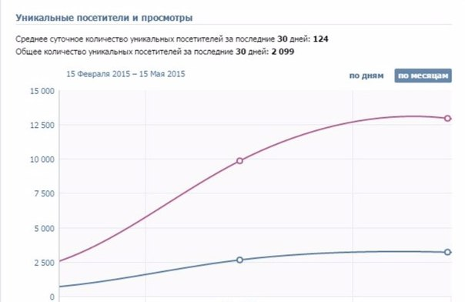
Рисунок 1Количество посетителей группы в месяц

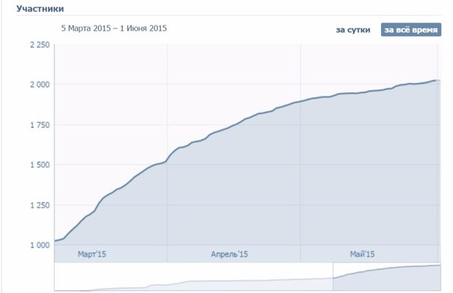
Рисунок 2.Общее количество участников сообщества
На представленных графиках видно, что количество постоянной, а значит полностью лояльной, аудитории неуклонно растет, как и ее интерес к заведению, о чем свидетельствует количество ежедневных посещений группы в социальной сети «В контакте» . Также качественным определением отношения к бару «От заката до рассвета» является стена отзывов, на которой любой посетитель бара может написать свое мнение о заведении, пожелания персоналу м многое другое. Посыл этих записей в большинстве своем положительный, однако изредка встречаются и комментарии недовольных посетителей.

2.2 Организация и проведение специального мероприятия для Tequila bar&dance «От заката до рассвета»

Организация мероприятий – это вид человеческой деятельности, предполагающий встречу и взаимодействие разных людей, ограниченный по времени и связанный с реализацией каких-то определенных общих целей [9, с. 52]. Задача интересная, но непростая. А для того, чтобы гости остались довольными, любое событие должно сопровождать качественный звук, занимательная шоу программа, харизматичный ведущий, яркие перфомансы и, самое главное, отсутствие заминок, технических неполадок и любой другой сбой в плане мероприятия.
Техническое открытие бара «От заката до рассвета» состоялось 15 марта 2015 года. Данное событие никак не афишировалось, а информация о нем передавалось только из уст в уста. В первый день заведение посетило около сотни гостей, друзей персонала, сотрудников СМИ, людей, знавших о существовании этого места и просто прохожих. Первой задачей, поставленной руководством было: при минимальном вложении средств обеспечить проходимость заведения и соответствующую прибыль. Одним из вариантов выполнения этой задачи было впустить на площадку бара «От заката до рассвета» сторонних организаторов, со своей аудиторией, максимально приближенной к портрету целевой аудитории бара.
В этот временной промежуток творческое объединение «город грехов» набирало популярность в Сургуте и имело больше девяти тысяч подписчиков на своей странице в социальной сети «В контакте». Заявленная аудитория сообщества была близка к целевой аудитории бара, поэтому бар «От заката до рассвета» был заинтересован в освещении самого заведения и привлечении в него аудитории сообщества «город грехов». Создатели данного сообщества на тот момент только задумывались о первом мероприятии вне сети и находились на стадии поиска площадки. Благодаря такому стечению обстоятельств организаторам удалось найти точки соприкосновения интересов и объявить о первой закрытой вечеринке в баре «От заката до рассвета» устраиваемой сообществом «город грехов» назначенной на 27 марта, спустя всего лишь 12 дней после технического открытия. Так как формат вечеринки подразумевал минимальное медийное освещение каналами коммуникации были выбраны сообщества в социальной сети «В контакте». Далее шел этап написания сценария, поиска аниматоров и ди-джеев. В общем и целом организацию мероприятия взяли на себя представители сообщества «город грехов», так как оно проводилось в большей степени для их аудитории. Интерес бара «От заката до рассвета» заключался в привлечении новой аудитории, получении определенного бесплатного информационного освещения, распространении слухов, а так же создании первичного образа. И конечно же одной из главных задач являлась запланированная выручка бара «От заката до рассвета».
Прошедшее мероприятие (приложение 1), по адекватной оценке прошло не на самом высоком уровне. Несколько сценарных недочетов, технических заминок и неверное представление организаторов об их целевой аудитории не позволило выполнить все задачи на сто процентов. Однако это позволило осознать возможности площадки и сделать соответствующие выводы. Во-первых, сценарный план должен быть неоднократно отрепетирован, желательно на площадке мероприятия. Во-вторых, посадка гостей во время шоу-программы должна быть обеспечена ближе к месту действия, чтобы гости, сидящие в дальнем конце зала не выходили ближе к сцене и не загораживали своими спинами происходящее для остальных посетителей. В-третьих, шоу программа должна быть насыщенна и не иметь продолжительных перерывов, чтобы постоянно поддерживать интерес и настроение гостей. А так же другие, еще менее значительные выводы.
В любом случае первое мероприятие можно назвать вполне успешным и выполнившим свои задачи. Рост аудитории в группе в социальной сети «В контакте» с момента появления информации о мероприятии и до публикации фото отчета составил 397 подписчиков (рисунок 3). Максимальный среднесуточный охват аудитории составил 2573 человека, при том, что подписчиков среди них было всего 413 человек. Для сравнения, до этого средний ежедневный информационный охват подписчиков составлял менее 200 подписчиков и около 300 – 400 сторонних пользователей (рисунок 4). Данные графики наглядно показывают заинтересованность уже имеющейся аудитории в событиях, происходящих в баре «От заката до рассвета», а так же эффективность специальных мероприятий как инструмента привлечения новой аудитории.
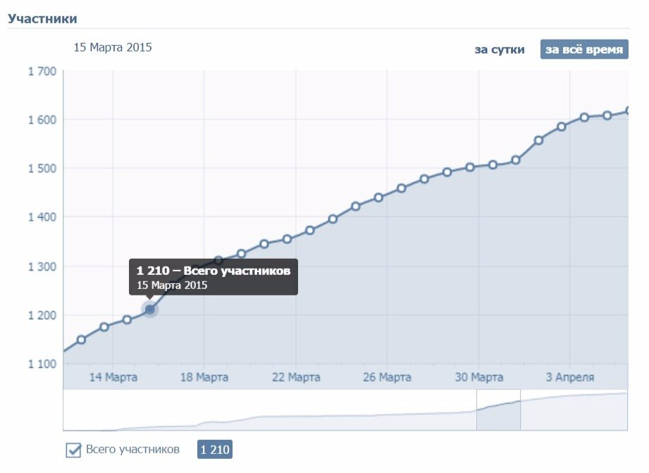
Рисунок 3. Рост аудитории с 15.03 по 04.04
Рисунок 4. Увеличение информационного присутствия
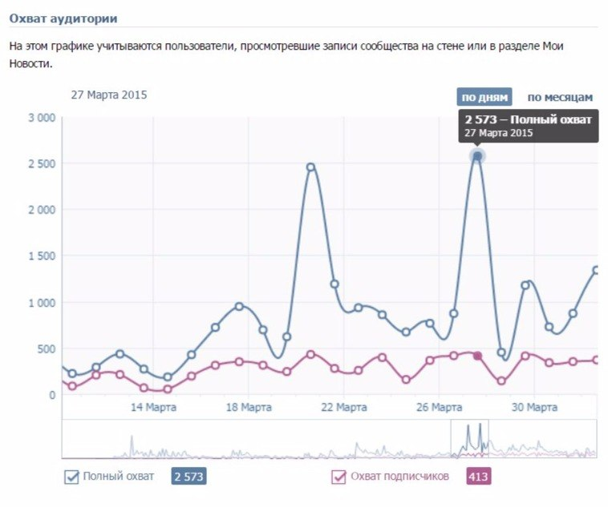
Таким образом, по результатам проведения первого специального мероприятия предприятие получило довольно большое количество материала для анализа, новую лояльную аудиторию, циркуляцию информации о заведении в новых кругах и хорошую выручку при нулевых затратах на рекламу и организацию специального мероприятия.
На этом было решено не останавливаться и продолжать наращивать аудиторию с помощью специальных мероприятий от сторонних организаторов. Правда теперь критерии подбора организаторов стали более явными, повысились требования к качеству специального мероприятия. Буквально на следующей неделе было проведено следующее мероприятие: игра beer pong от команды «Zoorgut» (приложение 2).
Задача данного мероприятия, помимо получения прибыли, была в увеличении целевой и лояльной аудитории перед официальным открытием, назначенным на десятое апреля, увеличении активности в баре «От заката до рассвета», создание образа заведения, получение качественного фото и видео отчета о мероприятии. Работа над этим мероприятием так же была отдана в руки организаторам, так как это было уже не первое их мероприятие и они были готовы ко всем организационным трудностям, а организационный состав бара «От заката до рассвета» был занят подготовкой к официальному открытию.
Beer pong – алкогольная игра, в которой игроки бросают мяч для пинг-понга через стол, стремясь попасть им в кружку или стакан пива, стоящий на другом конце стола. В игру обычно играют две команды, каждая из которых имеет десять чашек или стаканов с пивом на «своём» крае стола, расставленных в форме треугольника; в процессе игры каждая команда стремится по очереди поразить мячом чашки противника. Если мячик в итоге попадает в чашку команды соперника, то содержимое этой чашки потребляется данной командой, а сама она убирается со стола. Победительницей считается команда, первой «устранившая» все чашки противника. Игра популярна в основном на Западе, в различных барах, колледжах и университетах, а так же среди спортивных болельщиков.
В Сургуте beer pong проводится уже не первый год, мероприятие, появившееся в кругу друзей и считавшееся дружеской встречей переросло в полноценное событие с хорошим промо, сложившимися командами и их болельщиками. Такое яркое эмоциональное событие и было выбрано в качестве второго специального мероприятия в баре «От заката до рассвета». Каналами коммуникации так же, как и в первом случае были выбраны социальные сети, так как они не требуют финансовых вложений, наиболее приближены к каждому конкретному пользователю и позволяют оценить эффект не прибегая к сложным социальным исследованиям [10, с. 107].
В качестве бонуса игрокам бар «От заката до рассвета» со своей стороны заключил партнерское предложение с ЗАО «Забава» и предоставил участникам мероприятия 30 литров бонусного пива. Данный факт без сомнения повысил уровень лояльности участников к заведению, а также улучшил взаимоотношения с одним из основных поставщиков, показал что бар готов идти на сотрудничество и взаимную рекламу. После этой договоренности поступило два предложения от поставщиков, о проведении мастер-классов по миксологии на площадке бара «От заката до рассвета».
Beer pong проводился третьего апреля, в самом мероприятии приняло участие более шестидесяти человек, так же в баре находились болельщики команд, организаторы и гости заведения. При максимальной посадке в 116 человек задачу по проходимости в этот день мероприятие выполнило. Количество уникальных посетителей за три дня до мероприятия возросло со 150 до 300 (рисунок 5).
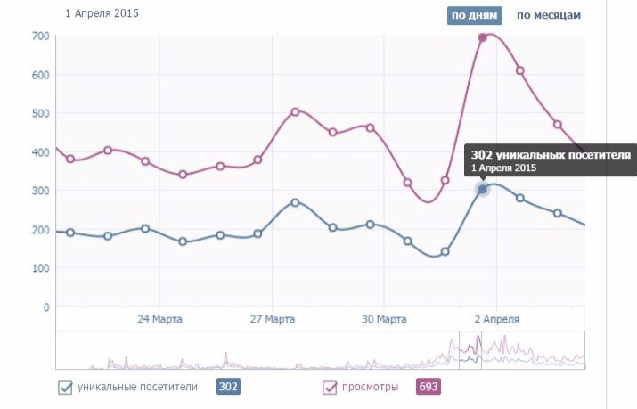
Рисунок 5. Рост посещений перед мероприятием

А рост аудитории группы в социальной сети за 3 дня до и 3 дня после составил порядка ста человек (рисунок 6).
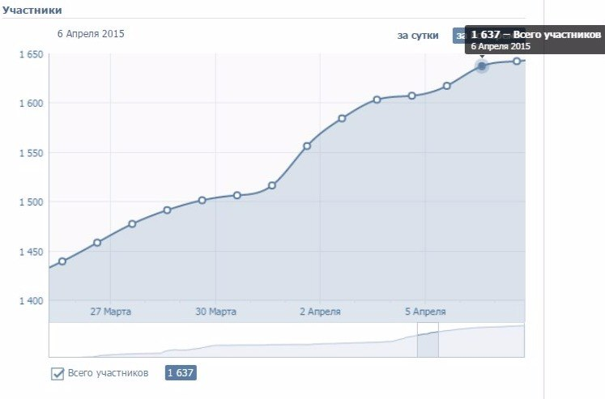
Рисунок 6. Увеличение количества аудитории
По завершению мероприятия была собрана качественная обратная связь от участников и гостей мероприятия, где они высказывали свое мнение о прошедшем событии. Все до единого отзыва были положительными и конструктивными, были пожелания об определенных изменениях, но в общем и целом все были довольны прошедшим мероприятием и его организацией.
По прошествии двух сторонних мероприятий на площадке бара «От заката до рассвета» помимо выполнения поставленных задач были оценены возможности площадки и персонала в плане проходимости, скорости и качестве обслуживания гостей, вместимости зала, работы службы безопасности, техническую готовность заведения и другие факторы. За прошедший период работы в техническом режиме персонал прошел обучение, было доставлено и установлено все заказанное оборудование, составлены и проработаны все технологические карты. Соответственно руководством заведения было решено, что бар готов к работе и настало время официального открытия (приложение 3).
Любое мероприятие начинается с концепции, постановки цели и задач. Цель такого мероприятия, как официальное открытие бара «От заката до рассвета» – громко заявить о своем выходе на рынок, обеспечив себе узнаваемость и лояльность среди горожан. Задачами конкретно этого специального мероприятия было посредством приглашенных звезд обеспечить себе соответствующий имидж, привлечь целевую аудиторию и сделать ее постоянной, обеспечить максимальную посадку и выручку. Так как до назначенной даты оставалось совсем немного времени, то содержание мероприятия было решено сделать предельно простым, но максимально качественным. Поэтому вместо множества коротких номеров от разных артистов был сделан выбор в пользу полноценного представления одним звездным коллективом. Наибольший интерес в соответствии с портретом целевой аудитории вызывала команда КВН «Уездный город», которой и было предложено провести свой сольный концерт на площадке Tequilabar&dance «От заката до рассвета». Разбавить же их выступление было решено отсылкой к знаменитому фильму Квентина Тарантино «От заката до рассвета»., где обворожительная Сальма Хайек танцует со змеей на столе у забежавшего гостя. Ожидаемым эффектом было создание продолжительного информационного присутствия в жизни горожан, получение большого количества обратной связи, создание дружеских отношений с представителями СМИ, получение выручки, которая покроет расходы на шоу-программу и рекламную кампанию.
После поставленных целей и задач был разработан план работы со СМИ. Для рекламной кампании была выбрана стратегия рывка. Быстрое и массированное появление в различных СМИ с целью наибольшего охвата аудитории. Каналами коммуникации были выбраны следующие медиа источники: «Радио 7»,«Юмор fm», «Русское Радио», «Авторадио», «D-fm» телеканалы «РЕН», «СТВ», «СТС», «ТВЦ», городской портал «О Сургут», городские афиши «Культпросвет», журналы «Выбирай», «4 people», «Банзай», а так же группы в социальных сетях и наружная реклама в виде афиш на всех остановочных комплексах города. Для каждого канала коммуникации были составлены технические задания и в течении двух дней аудио и видео ролики были подготовлены и запущены в эфир 27 марта. В качестве примера технического задания прилагаю сценарий ролика созданный для «Радио 7»: Музыка из фильмов Тарантино либо с тематикой дикого запада. Голос мужской, рассказывающий историю в стиле вестерна: «Это будет вечер 10 апреля, я пойду на закат, туда, где рекой льется отменное мексиканское пойло. Команда КВН "Уездный город" раскрывает двери Бара «От заката до рассвета» десятое апреля. двадцать один ноль ноль. Мелик-Карамова 66. Бар «От заката до рассвета». Резерв столов по телефону 91-30-19». В этом коротком информационном ролике с элементом провокации поэтапно проводится воздействие на внимание, интерес и желание слушателя, ему оставалось только совершить действие.
Далее по списку стояла задача обеспечения шоу программы помимо основных приглашенных артистов. В программу были включены Dj, танцовщицы, шоу подачи коктейлей от бара и танец со змеей. Самым трудоемким пунктом было найти в городе Сургуте змею с которой можно было бы выступить на массовом мероприятии без опасения за безопасность гостей. Животное было найдено на станции юных натуралистов, однако вывоз змеи был запрещен на любых коммерческих условиях. При беседе с высшим руководящим составом все же удалось найти точки соприкосновения и было получено разрешение на одно пятиминутное выступление в обмен на меценатскую помощь станции юных натуралистов в виде предоставления животным корма и других расходных материалов. Следующим пунктом стало составление плана схемы помещения на конкретном мероприятии, поскольку встала необходимость разместить в заведении 250 человек. Для этого была произведена перестановка столов и взята в аренду дополнительная мебель и посуда, с помощью которой мы выстроили дополнительную линию, с возможностью размещения до 90 человек. Вместе с этим была продумана логистика для гостей. Над каждым столом разместили табличку указатель, кроме этого всех гостей встречала сотрудница бара, уточняла их по списку и провожала к зарезервированному месту. В преддверии мероприятия в помещении были размещены баннеры и флаги информационных партнеров, размещена фотозона и дополнен интерьер. Вся техника находилась в исправном состоянии, фотограф был готов, сценарий для команды КВН «Уездный город» прописан, предметы для конкурсов находились в положенных местах, персонал наряжен в костюмы, а змея находилась в ожидании часа икс на станции юных натуралистов.
Следующим этапом организации мероприятия является работа со СМИ. В связи с тем, что мероприятие планировалось и организовывалось в очень сжатые сроки – 15 дней, работать со СМИ на некоммерческой основе и ждать все этапы согласования не представлялось возможным, соответственно вся информация размещалась как коммерческая, что существенно увеличило сумму расходов, но сократила сроки размещения информации в СМИ. Единственным информационным партнером стало радио «Юмор fm», а «Русское радио» в качестве бонуса за размещение разместило афиши о событии в своей группе социальных сетях.
В качестве журналистов были приглашены:
- Марина Родыгина - представитель ООО «Радио Мост» («Русское радио»);
- Владимир Барахтянский - представитель телерадиокомпании «Сургут Информ ТВ»;
- Елена Саган - представитель телерадиокомпании «Север»;
- Оксана Рокса - представитель журнала «Банзай»;
- Екатерина Иванова - свободный блогер.
- Ирина Логвиненко - представитель радио «Юмор fm»
Для представителей СМИ был организован отдельный стол, где они могли не только насладиться мероприятием, но и с комфортом выполнять свою работу. Основной посыл, который они должны были донести аудитории – tequila bar & dance «От заката до рассвета» является крутым местом, лишенным пафоса, здесь можно чувствовать себя свободным и позволить себе то, что постесняешься сделать во многих других заведениях города. Все публикации и материалы вышли в условленный срок с нужным посылом, со всеми перечисленными представителями СМИ сохранились теплые дружеские отношения, им понравилось в заведении и некоторые из них стали нашими постоянными гостями.

2.3. Оценка эффективности и результативности специального мероприятия для Tequilabar&dance «От заката до рассвета».

Вопрос об эффективности специальных событий чрезвычайно важен. Специальные события могут быть очень эффектны – в смысле их яркости, привлекательности, масштабности. Но насколько они эффективны? Насколько затраты на их организацию денежных средств, материальных ресурсов, времени оправданы? Позволяют ли они достичь каких-то желаемых результатов и в какой мере? Решают ли они какие-то реальные проблемы организаций, компаний, общества?
Как правило, под анализом экономической эффективности реализации проекта какого-либо мероприятия подразумевается анализ его доходности. Традиционно доходность оценивается по абсолютным и относительным показателям. К абсолютным показателям относят показатели, формирующие финансовый результат по факту реализации проекта. Прежде всего это прибыль от реализации предоставляемой услуги, балансовая прибыль и в конечном счете чистая прибыль. Расчет вышеупомянутых финансовых показателей осуществляется следующим образом:
- Прибыль от реализации рассчитывается как выручка за вычетом себестоимости услуги;
- Балансовая прибыль в данном случае равна сумме прибыли от реализации услуги, прибыли от прочей реализации, доход от внереализационных операций (оборот денег, возврат долга.) за вычетом расходов по внереализационным операциям;
- Чистая прибыль рассчитывается как балансовая прибыль за вычетом налога на прибыль, равного 24% от балансовой прибыли.
Относительные показатели – это расчетные показатели хозяйственной деятельности. Первостепенным относительным показателем доходности мероприятия является рентабельность, характеризующая полученную чистую прибыль на одну финансовую единицу затрат и рассчитываемая как разность между чистой прибылью от реализации проекта и затратами на его подготовку и проведение, умноженная на 100%. Можно утверждать, что рентабельность комплексно отражает степень использования материальных, трудовых и денежных ресурсов в процессе подготовки и проведения мероприятия [29, с. 164 – 165].
Таким образом, анализ доходности проекта осуществляется путем анализа изменения показателей от реализации проекта мероприятия, в частности результирующих показателей (прибыль и рентабельность). К показателям, характеризующим доходность, относятся:
- выручка от реализации продукции;
- себестоимость продукции;
- прибыль от реализации (выручка за вычетом себестоимости);
- прибыль от прочей реализации;
- доходы от внереализационных операций;
- расходы по внереализационным операциям;
- балансовая прибыль;
- налог на прибыль;
- чистая прибыль;
- рентабельность продукции.
Сложность оценки эффективности специального события заключается еще и в том, что событие призвано работать не на сиюминутное повышение продаж, а на долговременные задачи поддержания имиджа бренда. Невозможно измерить эффект от воздействия события непосредственно сразу после его проведения [31]. К тому же все средства и критерии оценки специального мероприятия напрямую зависят от его целей.
В качестве показателей эффективности могут выступать:
- мнение участников события;
- публикации в СМИ;
- непосредственное наблюдение за участниками во время проведения события.
А.Н. Чумиков предлагает выделять две группы измерений эффективности. Прямые, непосредственные, точные измерения:
- количество отреагировавших на полученную информацию субъектов (запрос дополнительных сведений);
- количество пришедших на мероприятие;
- количество СМИ, разместивших информацию о событии, а также размер и характер сообщений.
Косвенные, приблизительные, ориентировочные измерения:
- процент участников, изменивших свое отношение к продукту;
- процент участников, совершивших желательные для организатора действия в направлении бренда;
- процент участников, изменивших свои интересы, потребности или ценности в соответствии с ожиданиями организатора [8].
Из всего вышеперечисленного следует начать оценку проведенного мероприятия учитывая поставленные цели и задачи. Напомним, что основной задачей было вывести предприятие на рынок, получить широких охват аудитории, создать образ заведения и удовлетворить потребности максимально возможного, в условиях имеющейся площадки, людей. Тем не менее любой бизнес направлен на получение прибыли, соответственно нельзя забывать об экономической составляющей. С нее и начнем. Следует трезво понимать, что выручка одного дня не сможет покрыть затраты на освещение в СМИ, расходы на шоу программу, закуп продукции, работу персонала и многое другое. Однако выручка на специальном мероприятии однозначно должна превышать выручку выходного дня без какой либо программы. В данной дипломной работе я не имею права обозначить конкретную сумму, полученную баром «От заката до рассвета» как в день официального открытия, так и в любой другой день. Однако при учете, что средняя пятничная выручка заведения за месяц работы в техническом режиме составляла Х при максимальной вместимости в 150 человек, то в день официального открытия общая выручка, при условии бесплатного входа составила больше 4Х при максимальной вместимости в 230 человек. Однако расходы только на приглашенную команду КВН «Уездный город» было потрачено 3Х, а расходы на освещение мероприятия составили 2Х, при таких цифрах совсем незначительными кажутся расходы на фотографа, аниматоров, музыкантов, заработную плату сотрудников и налоги. Отсюда следует вывод, что данное мероприятие оказалось не рентабельным, но это абсолютно не означает, что оно было безрезультатным и неэффективным.
Великолепное шоу, которое создали Сергей Писаренко и Евгений Никишин безумно понравилось всем без исключения гостям. Не было ни одного гостя, который покинул заведение до конца их выступления. Оригинальность планировки и возможность оставлять отзывы прямо маркером на стене так же очень позитивно влияли на гостей. Однако не обошлось и без отрицательных моментов. Восемь официантов физически не успевали обслужить такое количество гостей, а кухня выдавала заказы с большой задержкой. Таким образом, хоть в количественном факторе увеличение посадки имело положительный характер, то в плане качественном такое решение руководителей могло повлечь за собой недовольство гостей, что безусловно очень плохо в долгосрочной перспективе.
Еще долгое время на рабочий телефон бара поступали звонки от людей, которые пропустили официальное открытие бара «От заката до рассвета» и были очень огорчены этим фактом.
Что касается публикаций в СМИ, то печать в ежемесячных журналах, которые в основном представлены в Сургуте, была не актуальна на момент проведения мероприятия, поскольку оно состоялось 10 апреля, а сами печатные издания выходят в свет обычно после 15 числа. Однако фоторепортаж с проведенного события был размещен в журнале «Банзай», более того, журналисты этого журнала на столько были впечатлены баром «От заката до рассвета», что провели в стенах заведения целый фото-проект с аналогичным названием, который занимает 6 полноразмерных полос журнала. Данный факт безусловно позитивно влияет на сложившийся в глазах аудитории образ заведения. Фото-отчет с мероприятия был опубликован в группе бара «От заката до рассвета» в социальной сети «В контакте» и на сайте раскуп.рф и собрал более 20 отзывов, а также в течение месяца многие гости мероприятия опубликовывали эти фотографии в своих профилях.
Если говорить о количестве запросов перед мероприятием, то уже 7 апреля были зарезервированы абсолютно все посадочные места, включая стулья за барной стойкой. Однако это никак не останавливало гостей, пришедших в бар «От заката до рассвета» непосредственно в день мероприятия. Они просто стояли в проходах, у стен и за барной стойкой, так велико было их желание попасть на выступление своих кумиров, а значит и в бар. Таким образом выгодно использован ПР прием присоединения к бренду. За вечер десятого апреля проходимость бара «От заката до рассвета» составила более трехсот человек, что является лучшим показателем до сегодняшнего дня.
Самым главным показателем эффективности специального мероприятия на мой взгляд является количество гостей пришедших вновь. Данный фактор очень сложно отследить, но все же и для этого есть способ. В данном случае были использованы именные дисконтные карты, которые выдавались гостям, наиболее подходившим под составленный портрет целевой аудитории. С помощью специальной компьютерной программы R-keeper более чем реально отследить каждое использование данной карты. На момент написания данной дипломной работы около 60% выданных десятого апреля карт использовались повторно, из них 40% неоднократно. Это является очень большой конверсией при условии довольно сильного влияния на конечное действие потребителя именно присутствие команды КВН «Уездный город».
Исходя из всех перечисленных факторов можно уверенно заявить, что в рамках поставленных целей и задач мероприятие оказалось весьма эффективным, ведь гости остались довольны заведением в целом, многие из тех, кто десятого апреля посетили бар «От заката до рассвета» впервые приходят вновь, а среднестатистическая выручка пятничного дня возросла на 50%, что является очень хорошим показателем.
Заключение

В последнее время рестораторы все чаще отходят от устаревших клише. В моду входят новые ресторанные традиции. Барменов, которые знают от силы три коктейля, самый сложный из которых это водка с соком, заменяет современный бартендер с большим багажом знаний и мастерством приготовления, а пресловутый интерьер сменяется невероятной, атмосферной обстановкой над которой работает целая команда креативных дизайнеров и декораторов.
Для современного заведения можно выбрать абсолютно любую тематику. Это может быть атмосфера любимой киноленты, определенной страны или города, или ненавязчивая цветовая нотка, которая проявится в каждом элементе фирменного стиля, оформлении, сервисе и даже в блюдах. Всё это для современного рынка сегодня предлагают заведения общественного питания.
Цель, которую мы перед собой ставили в начале исследования, организовать и провести специальное мероприятие для Tequilabar&dance «От заката до рассвета» мы достигли.
Был проведен комплекс действий по организации и проведению мероприятия и продвижению малого бизнеса, который представляет собой совокупность рекламных и ПР средств и методов, обеспечивающих привлечение новой аудитории к товару, услуге и фирме. Направленных, в конечном счете, на совершение ими покупки.
В работе были применены следующие инструменты: реклама, связи с общественностью, интегрированные маркетинговые коммуникации, включая специальные мероприятия.
Следует помнить, что любое новое предприятие, которое действительно хочет закрепиться на рынке, нуждается не только в ярком появлении на рынке, но и в дальнейшем продвижении и в постоянном напоминании о себе.
Выдвинутая нами проблема, что сегодня поход в заведение общепита стал вещью обыденной и городской обыватель предъявляет определенные требования к месту проведения своего досуга, рестораторы должны мотивировать гостей идти именно к ним не прямой рекламой, а содержанием вечера, в который гость решил посетить его заведение объективно аргументирована. На это указывает рост конкуренции в сфере общественного питания и увеличение расходов на шоу-программу многими успешными заведениями.
Вторая глава посвящена исследованию и анализу внешней среды и текущей деятельности Tequila bar & dance «От заката до рассвета», в результате исследований можно утверждать, что у компании есть всё необходимое для того чтобы развиваться на рынке города Сургута, так как пока рынок ночных заведений и специальных мероприятий ночного формата практически пуст. Проведенные специальные мероприятия показали свою эффективность при правильной постановке задач и ожиданий. Имиджевые мероприятия могут оказаться нерентабельными, но лучше работают в долгосрочной перспективе.
Стратегия продвижения основанная на специальных мероприятиях позволит Tequila bar & dance «От заката до рассвета» продвигать предприятие в более тесном контакте с целевой аудиторией, нежели многие другие методы продвижения. Но в то же время не следует пренебрегать и инструментами традиционной рекламы и внутреннего маркетинга, ведь их совместное использование должно усилить эффект продвижения.

БИБЛИОГРАФИЧЕСКИЙ СПИСОК

- Алешина, И.В. Паблик рилейшнз для менеджеров [электронный ресурс]. / Библиотека рекламиста. – Режим доступа http://libbitstream/10995/19122/1/iurp201075.sfkras.ru/eresources/virtualreading/view_page.php?key=Economics&skey=marketing
- Алешина, И.В. Паблик рилейшнз для менеджеров и маркетеров. М.: Гном-Пресс, 1997. - 255 с.
- Алипова. Е. Event-маркетинг: Зачем нам event?[электронный ресурс]. – Режим доступа: http://www.marketing-ua.com/articles.php?articleId=849
- Арзуманян А. Инструменты ПР. Специальные события [Электронный ресурс]. / Школа рекламиста – Режим доступа: http://www.advertiser-school.ru/ПР-theory/ПР_special_events.html
- Багиев, Г.Л. Маркетинг / Г.Л. Багиев. – М., 2001. – 718 с.
- База знаний. Библиотека [электронный ресурс]. / Реклама. Режим доступа: knowledge.allbest.ru/journalism/3c0b65635a2bd69a4c43b89421206c37_ 0.html
- Березин, М.В. Массовая коммуникация: сущность, каналы, действия [электронный ресурс]. / EVARTIST/ – Режим доступа: http://ob-svyazy.ru/lektsii-po-osnovam-teorii-kommunikatsii/21-sushhnost-i-funkcii-massovoj-kommunikacii.html
- Оценка эффективности события [электронный ресурс]. / Научная библиотека ВЭГУ. / – Режим доступа http://www.irbis.vegu.ru/repos/12026/HTML/0037.htm
- Бобылева, М.П. Рекламный менеджмент: основы профессиональной деятельности / М.П. Бобылева. – М.: 2004. – 240 с.
- Вертайм, К. Цифровой маркетинг. Как увеличить продажи с помощью социальных сетей, блогов, вики-ресурсов, мобильных телефонов и других современных технологий. / К. Вертайм, Я. Фенвик. М.: Альпина Паблишер, 2010. - 384 с.
- Волошин, П.С. Сети социальной рекламы, рекламный мир / П.С. Волошин – М.: 2001. – 10 с.
- Выставочный научно-исследовательский центр R&C. Special events в России. [электронный ресурс]. / Евразийский ивент форум. – Режим доступа: http://ПРomo.euras-forum.com/ru/russian-special-events-v-rossii
- Город Сургут. Общие сведения и описание Сургута [электронный ресурс]. / Города России. – Режим доступа: http://xn----7sbiew6aadnema7p.xn--p1ai/sity_id.php?id=58
- До-инфо [Электронный ресурс]. – Режим доступа: http://doinfo.ru/Mrk/pos/13.htm/12.htm
- Егина Е. А. ПР: специальные мероприятия [электронный ресурс]. / Школа рекламиста. – Режим доступа: http://www.advertiser-school.ru/ПР-theory.html?page=2
- Котлер Ф.Основы маркетинга / Котлер Филип, Армстронг Гари, Вонг Вероника, Сондерс Джон. – И.Д. Вильямс, 2012 – 751 с.
- Крылов, А.В. Продвижение товара на рынок. Рекламные технологии / А.В. Крылов. – СПб.: 2005 – 104 с.
- Лазарев Д. Презентация: Лучше один раз увидеть! – М.: «Альпина Паблишер», 2011. – 142 c.
- Майстер, Д. Управление фирмой, оказывающей профессиональные услуги / Дэвид Майстер. – М.: Эксмо, 2010. – 656 с.
- Мудров, А.М. Основы рекламы. М.: Экономист, 2007. - 319 с.
- Основные направления ПР-деятельности организации [электронный ресурс]. / Всё по специальности менеджмент. – Режим доступа: http://www.0ck.ru/referaty_po_bankovskomu_delu/diplomnaya_rabota_reklama_kak_sostavnaya.html
- Почепцов, Г.Г. Теория коммуникации. М.: Рефл-бук:Ваклер, 2001. - 651 с.
- ПР-технологии. Специальные мероприятия [электронный ресурс]. / Бизнес энциклопедия. – Режим доступа: http://patlah.ru/biznes/biz-04/ПР/ПР-12.htm
- Песоцкий, Е.В. Современная реклама: теория и практика / – М.: Эксмо, 2004. – 256 с.
- Разумовская, А.Л. Технологии эффективного продвижения услуг / А.Л. Разумовская. – Спб.: Питер, 2009. – 320 с.
- Реклама. Продвижение товаров на рынок [Электронный ресурс]. – Режим доступа: http://www.ereport.ru/articles/market/mktng03.htm
- Решетняк, А.А. Особенности формирования имиджа компании в сфере услуг [электронный ресурс]. / VI Международная студенческая электронная научная конференция. « Студенческий научный форум 2012».– Режим доступа: http://www.scienceforum.ru/
- Романов, А.А. Маркетинговые коммуникации. / А.А. Романов, А.В. Панько. М.: Эксмо, 2006. - 432 с.
- Манахова, И.А. Организация и проведение кампаний в сфере связей с общественностью. Ульяновск: УлГТУ, 2010. - 182 с.
- Манн И. Б. Пр на 100%. –4е изд. –М.: Альпина Бизнес Букс, 2006. –240 с.
- Марков Д. Event. Как оценить эффективность мероприятия? // http://btlru.ru/article/286
- Минаев, А. Интернет как инструмент продвижения проектов [электронный ресурс]. / EVARTIST/ – Режим доступа: http://www.iteam.ru/publications/strategy/section_15/article_3622/
- Музыкант, В.Л. Теория и практика современной рекламы: Монография / В.Л. Музыкант. – Ч.1. М.: Евразийский регион.: 1998 – 12 с.
- Назайкин, А. Н. Справочник рекламного агента. Все современные технологии продажи рекламных услуг. М.: ЭКСМО, 2008. – 416 с
- Назаров О. В. Как загубить ресторан. / М.: Ресторанные ведомости, 2004. –228 с.
- Назаров О. В. Как раскрутить ресторан. / М.: Ресторанные ведомости, 2002. –243 с.
- Шарков, Ф.И. Основы теории коммуникации. М.: Социальные отношения, 2003. – 246 с.
- Шумович, А. Великолепные мероприятия. [электронный ресурс]. / e-reading club /. – Режим доступа: http://www.e-reading.club/book.php?book=99594
- Gail Edmonson, «The beauty of global branding», Business Week, p. 70 – 75.
- Jack Traut, Steve Rivkin «Differentiate or Die: Survival in Our Era of Killer Competition» , – 248p.

Приложения
Приложение 1
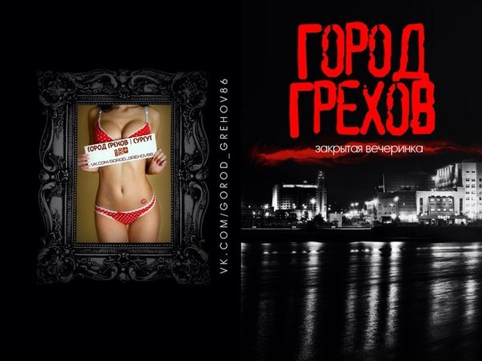
Приглашение на вечеринку «Город Грехов»

Приложение 2
Афиша мероприятия «Zoorgut beerpong»
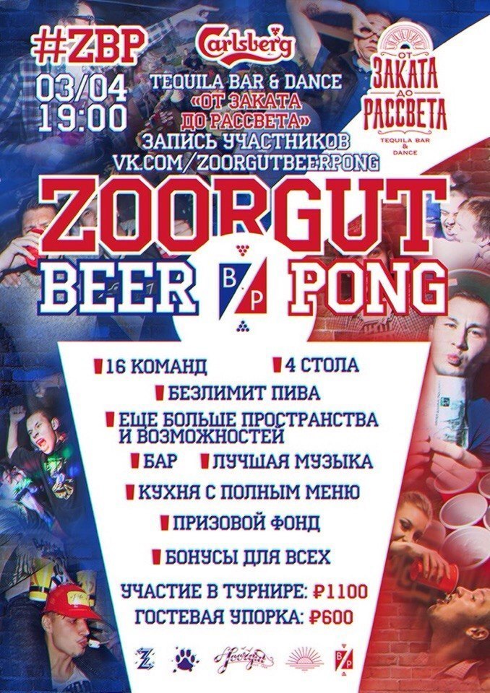

Приложение 3
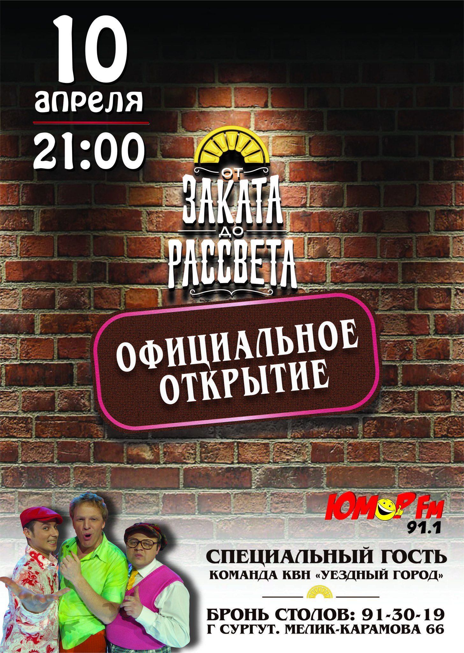
Афиша официального открытия бара «От заката до рассвета»

